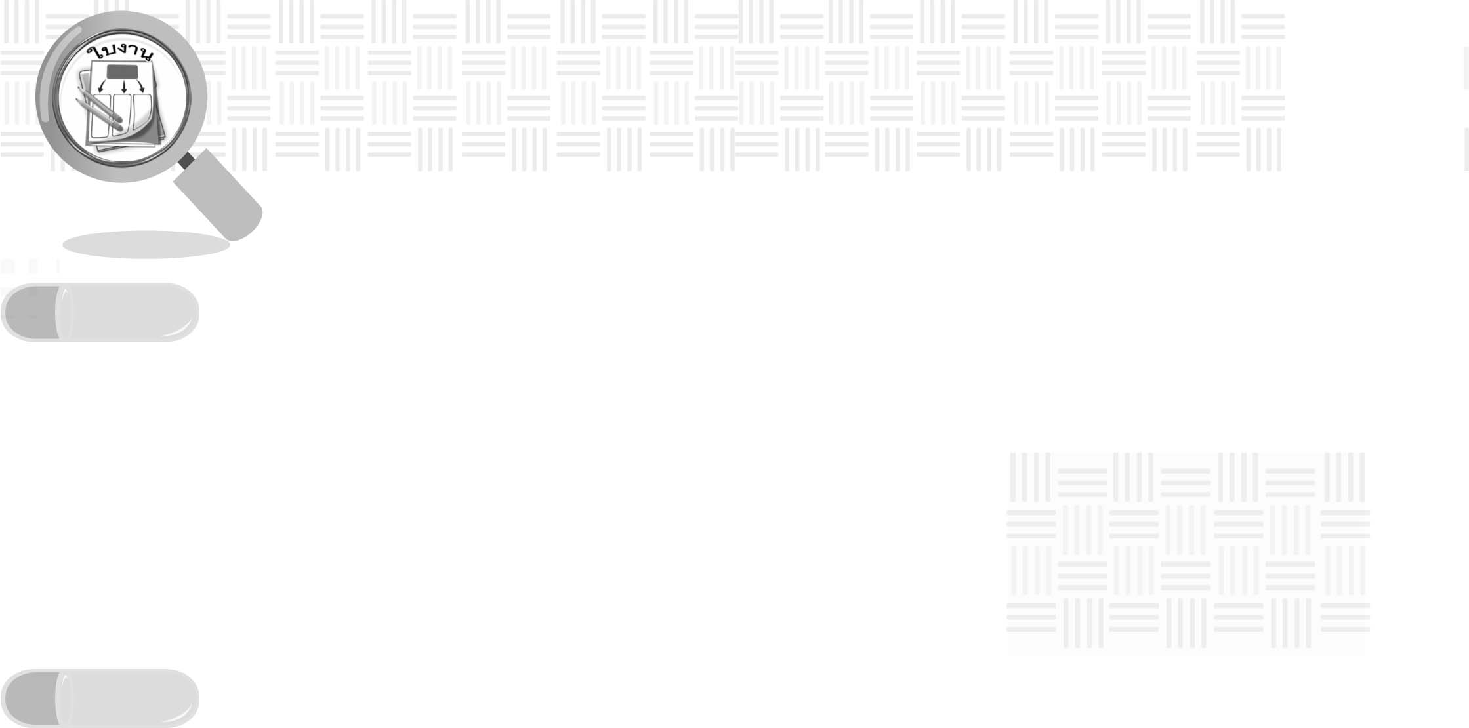
ชื่อ ______________________________________________ ชั้น __________ เลขที่ _______
คำชี้แจง ให้นักเรียนแต่ละกลุ่มปฏิบัติดังนี้
1. อ่านวิธีทำกิจกรรมการทดลองให้เข้าใจ 2. ตอบคำถามก่อนทำกิจกรรม
3. ทำกิจกรรมและบันทึกผล 4. ตอบคำถามหลังทำกิจกรรม
ใบงานที่ 29 เรื่อง ปลอดภัยไว้ก่อน

กิจกรรมที่ 5.5 ปลอดภัยไว้ก่อน

วันที่ _____ เดือน ____________ พ.ศ. ________
ได้__________คะแนน

คะแนนเต็ม 10 คะแนน

วิธีทำ

- ให้นักเรียนสัมภาษณ์ผู้ปกครอง และผู้รู้เกี่ยวกับความปลอดภัยในการใช้เครื่องใช้ไฟฟ้าต่าง ๆ และสายไฟภายในบ้าน บันทึกผลการสัมภาษณ์
- รวมกลุ่มกับเพื่อน แลกเปลี่ยนข้อมูลที่ได้จากการสัมภาษณ์
- จัดทำรายการอันตรายที่อาจเกิดขึ้นจากการใช้เครื่องใช้ไฟฟ้าในบ้าน เช่น สายไฟขาด หรือเสียบปลั๊กเครื่องใช้ไฟฟ้าในที่แห่งเดียวกันมากเกินไป
- ศึกษาค้นคว้าจากแหล่งความรู้ต่าง ๆ รวบรวมเขียนวิธีการป้องกันอันตรายหรือการปฏิบัติ
เมื่อได้รับอันตรายจากการใช้เครื่องใช้ไฟฟ้าในบ้าน
- บันทึกผลการทำกิจกรรม เตรียมนำเสนอหน้าชั้นเรียน

คำถามก่อนทำกิจกรรม

- เครื่องใช้ไฟฟ้าในบ้านของนักเรียนมีอะไรบ้าง
_______________________________________________________________________
_______________________________________________________________________
- นักเรียนเคยได้ยินเรื่องเกี่ยวกับการเกิดอันตรายจากการใช้ไฟฟ้าหรือไม่ อย่างไร
_______________________________________________________________________
_______________________________________________________________________

บันทึกผลการทำกิจกรรม

ถูกไฟฟ้าดูด
เนื่องจากมีกระแสไฟฟ้ารั่ว
______________________________
เนื่องจาก_______________________

อันตรายที่อาจ
เกิดจากการใช้
เครื่องใช้ไฟฟ้า

สาเหตุ

______________________________
เนื่องจาก_______________________

วิธีการป้องกัน หรือการปฏิบัติ
เมื่อได้รับอันตรายจากการใช้ไฟฟ้า
ต้องทำสายดิน หรือใช้เครื่อง
ป้องกันไฟดูด
_________________________
_________________________
_________________________
_________________________
_________________________
_________________________
_________________________
_________________________

แผนภาพก้างปลา อันตรายที่อาจเกิดขึ้นจากการใช้เครื่องใช้ไฟฟ้า
วิธีการป้องกันหรือการปฏิบัติเมื่อได้รับอันตราย
คำถามหลังทำกิจกรรม

การใช้เครื่องใช้ไฟฟ้าอย่างปลอดภัยทำได้อย่างไร ให้เขียนสรุปเป็นแผนภาพความคิด

ดูและปฏิบัติตามข้อควรปฏิบัติในการใช้เครื่องใช้ไฟฟ้า
____________________________________________

การใช้เครื่องใช้ไฟฟ้า
อย่างปลอดภัย
____________________________________________
แจ้งผู้ใหญ่เมื่อเห็นสายไฟชำรุด

____________________________________________
____________________________________________

แผนภาพความคิด การใช้เครื่องใช้ไฟฟ้าอย่างปลอดภัย

